Технологическая карта урока
ФИО | Земскова Маргарита Евгеньевна
Класс | 3 «Б»
Предмет | Окружающий мир
Дата | 09.03.2016 г.
Тема урока | Времена Древней Руси и Московского государства
Тип урока | Повторительно – обобщающий урок
Дидактическая цель | Повторение и систематизация знаний учащихся по теме  «Времена Древней Руси и Московского государства».
Планируемые результаты: | Личностные УУД:  формировать:  - способность к самооценке на основе критерия успешности учебной деятельности;  - формируем мотивацию к обучению и целенаправленной познавательной деятельности.  Метапредметные:  Регулятивные УУД:  - учиться определять и формулировать учебную проблему, тему и цель урока; сравнивать полученный результат с целью; отличать верно выполненное задание, от неверного; вносить необходимые коррективы в действие после его завершения на основе его оценки и учета характера сделанных ошибок; планировать свое действие в соответствии с поставленной задачей.  Коммуникативные УУД:  - уметь оформлять свои мысли в устной форме; слушать и понимать речь других; учиться работать в паре, группе, формулировать собственное мнение и позицию,  совместно договариваться о правилах поведения, общения и следовать им.  Познавательные УУД:  -уметь ориентироваться в своей системе знаний: отличать новое от уже известного; извлекать информацию из схем, иллюстраций, текстов, образной исторической карты; сравнивать, группировать факты и явления; делать выводы на основе обобщения знаний; отвечать на вопросы, используя информацию, полученную на предшествующих уроках, свой жизненный опыт.  Предметные:  - понимать и объяснять изученные понятия;  - по году определять век, место события в прошлом;  - ориентироваться в образной исторической карте;  - определять последовательность исторических событий;  - по некоторым отдельным признакам отличать эпохи российской истории: времена Древней  Руси и Московского государства;  - определять место и роль личности в истории;  - учиться объяснять своё отношение к прошлому и настоящему родной страны;  - умение конструировать модели изучаемых архитектурных объектов.
Ресурсы | - иллюстрация памятника «Тысячелетие России»;  - схема «Река времени»;  - кроссворд;  - фонограмма;  - карточки с заданием для работы в группах;  - интерактивная доска;  - набор металлический для конструирования.

Технология проведения урока | Деятельность учителя | Деятельность учащихся | Задания для учащихся | Планируемые результаты
I.Организационный момент | Организует эмоциональный настрой детей на успешную работу.  Проверяет готовность к уроку. | Проверяют готовность к уроку.  Выбирают в группе эксперта. | - Сегодня мы вновь окунемся в тайны прошлого нашей Родины. Я желаю нам плодотворной работы на уроке.  - Проверьте готовность к уроку.  - Выберите эксперта в группе. | Оформлять свои мысли в устной форме.  Слушать и понимать речь других.  (Коммуникативные УУД
II. Постановка учебной проблемы, формулирование цели урока. | Организует проблемную ситуацию и формулирование цели урока.  Корректирует составленный текст | Показывают сценку  Формулируют цель урока.  Отгадывают загадку.  Составляют текст (4-5 предложений) с опорой на схему. | Постановка учебной проблемы.  Сценка – спор (Ученики идут в школу, между ними состоялся разговор).  Ученица  - Историю изучать необязательно. Мы живем сегодня и мечтаем о том, что будет завтра. То, что уже было - не изменить, тогда можно и не изучать.  Ученик  - А мне интересно как жили мои предки, чем они занимались, что происходило в их жизни?  Какое противоречие возникло между ребятами?  Надо изучать историю или нет?  - Сформулируйте цель урока  Выяснить, нужно ли изучать историю своей страны.  Послушайте загадку  «Течет, течет не вытечет, бежит, бежит - не выбежит» (Время, река).  - Чтобы разрешить спор ребят мы будем путешествовать во времени. В этом нам поможет схема «Река времени».  - Расскажите коротко, что изображено на схеме «Река времени российской истории».  - Выберите из названий исторических периодов те, с которыми вы уже знакомы? (Древняя Русь, Московское государство).  -Обозначьте названия на «Реке времени». | Определять и формулировать учебную проблему  (Регулятивные УУД)  Развивать умение оформлять свои мысли в письменной форме; слушать и понимать речь других;  (Коммуникативные УУД)  Развивать умение извлекать информацию из схем (Познавательные УУД)  Развивать умение оформлять свои мысли в устной форме; слушать и понимать речь других;  (Коммуникативные УУД)  Отличать новое от уже известного.  (Познавательные УУД).  Определять последовательность исторических событий;  (Предметные УУД).
III. Проверка домашнего задания, актуализация знаний. | Организует работу по проверке домашнего задания | Работают в парах.  Записывают ответ на вопрос.  Контролируют и корректируют работу друг друга.  Две пары зачитывают вопрос – ответ для всех. | - Какое задание вам нужно было выполнить дома?  (Придумай и напиши вопрос, который содержал бы в себе любые из этих слов:  Родина, государство, общество, закон, век, ислам, христианство, храм, монах, летописи, князь, хан, Золотая Орда, великий государь, царь, Древняя Русь, Московское государство).  - Поработайте в парах, запишите ответ на вопрос товарища.  - Давайте выслушаем несколько вопросов и ответы на них. | Понимать изученные понятия (Предметные УУД).  Развивать умение оформлять свои мысли в письменной форме форме; слушать и понимать речь других;  учиться работать в паре.  (Коммуникативные УУД)  Учатся отличать верно выполненное задание отневерного.  (Регулятивные УУД)
IV. Формулирование темы урока | Организует формулирование темы | Формулируют тему | - Вы поработали с ключевыми словами, рассказали про схему «река времени», сформулируйте тему урока.  «Времена Древней Руси и Московского государства». | Учиться определять и формулировать тему и цель урока(Регулятивные УУД)  Уметь оформлять свои мысли в устной форме; слушать и понимать речь других.(Коммуникатив  ныеУУД).
V. Повторение и систематизация знаний. | Организует фронтальную беседу  Организует работу групп  Контролирует корректирует работу групп. | Отвечают на вопросы  Работают в группах  Сравнивают исторические карты.  Делают вывод  Работают со схемой «река времени»  Работают с картинками  Делают выводы | - Фронтальная беседа  Виртуальная экскурсия к памятнику «Тысячелетие России». Приложение 1  - Откуда люди узнают о далеком прошлом, если живых свидетелей тех времен уже не осталось? (Из исторических источников)  - Кроме исторических источников о прошлом нам могут рассказать объекты культурного наследия – памятники.  - Посмотрите на картинку. Кто узнал, что это за памятник?  - Памятник, поставлен в Новгороде в связи с Тысячелетием образования Русского государства  - Кто изображен на памятнике «Тысячелетие России»? (исторические личности)  - Это люди, которые имеют прямое отношение к истории нашей страны.  Из их мыслей, поступков, из историй их жизней складывается история всей России.  - Работа в группах  Предлагаю вам начать работу для того, чтобы достичь цели нашего урока  - Вспомним, как образовалось государство Древняя Русь  Работа в группах:  I группа Приложение 2  - Рассмотрите карты и докажите, что у славян в IX веке появилось государство.  Проверка выполнения (Ученик у доски)  (Интерактивная доска, представитель группы делает выводы)  (Первая карта – до конца IX века, вторая карта – IX–XI века. На второй карте на месте расселения восточных славян появились границы, столица – Киев, поменялось название - Русь.)  (История страны начинается тогда, когда на определённой территории складывается государство: появляются чёткие границы, формируется армия для защиты этих границ, страной управляет правительство, которое издает законы, находящееся в столице государства, есть служба порядка).  II группа Приложение 3  - Соедините стрелками изображения князей с описанием их дел, с датами событий.  1. Объединил под своей властью большинство восточнославянских племен. (Великий князь Олег)  2. В 988 году повелел всем жителям Руси принять христианство.  (Великий князь Владимир Святославич).  3. 882 год, 988 год.  - Отметьте даты событий на «Реке времени».  III группа Приложение 4  - На памятнике «Тысячелетие России»  несколько архитектурных групп. В каждой группе исторические личности. - Узнайте их на картинках  - Соотнесите с историческим периодом, обозначьте на «Реке времени».  Вывод: как вы считаете появление государства - это положительный момент в развитии Руси?  - Могли предки воспользоваться опытом создания и развития государства? | Отвечать на вопросы, используя информацию, полученную на предшествующих уроках  (Познавательные УУД)  Уметь оформлять свои мысли в устной форме; слушать и понимать речь других  (Коммуникативные УУД)  Уметь находить ответы на вопросы, используя картинки. (Познавательные УУД)  Учиться работать в группе,  слушать и понимать речь других; совместно договариваться о правилах поведения, общения и следовать им;  формулировать собственное мнение и позицию  (Коммуникативные УУД)  Ориентироваться в образной исторической карте (Предметные УУД)  Развиваем умение извлекать нужную информацию, работая с картой, делать выводы.(Познавательные УУД)  Определять место и роль личности в истории;  (Предметные УУД)  Развиваем умение по году определять век, место события в прошлом;  (Предметные УУД)  Уметь находить ответы на вопросы, используя картинки. (Познавательные УУД)  Определять место и роль личности в истории;  (Предметные УУД)  Делать выводы  (Познавательные УУД)  Уметь оформлять свои мысли в устной форме; слушать и понимать речь других  (Коммуникативные УУД).
Физминутка | Организует работу групп.  Контролирует, корректирует работу групп, экспертов.  Организует фронтальную работу.  Контролирует, корректирует | Отвечают на вопросы  Работают в группах  Работают с текстом.  Эксперт контролирует, дает оценку группе.  Решают кроссворд  Работают по схеме «река времени».  Работают по схеме «река времени».  Эксперт контролирует, дает оценку группе.  Делают вывод  Работают с пословицами  Исполняют песню  Отвечают на вопросы  Работают по схеме « Река времени». | -Вспомните, кого в Древней Руси считали самыми грамотными людьми?  (Самыми образованными людьми в Древней Руси были монахи. Благодаря им мы знаем о прошлом нашей страны, потому что из года в год они делали записи обо всем, что произошло: о строительстве храмов, о военных походах, о начале правления нового князя. Так появились летописи – записи событий русской истории, расположенные по годам.  - Работа в группах  Продолжим работать в группах и вспомним эти события.  Группы получают задания на карточках.  I группа  (Интерактивная доска)  Восстановите текст.  «Кто с мечом к нам придёт, от меча и погибнет!....»  (А. Невский).  К югу от границ Древнерусского государства жили племена (степняков – кочевников). Так называли народы, которые занимались (скотоводством) и передвигались со своими стадами по территории Руси. С начала ХIII века с севера- запада русским землям угрожали (немцы и шведы). В 1242 г. недалеко от Новгорода, на льду (Чудского) озера, произошло сражение с рыцарями, которое получило название (Ледовое побоище). Русскими войсками командовал (Александр Невский).  - Отметьте дату этого события на «Реке времени».  II группа  (Кроссворд записан на ватмане, выполняют за партами)  Обсудите в группах и решите кроссворд  1. Бог, в которого верили жители Золотой Орды. (Аллах)  2. Священная книга мусульман. (Коран)  3. Внук Чингисхана, правитель Золотой Орды, вторгшийся на территорию Руси в 1237 году. (Батый)  4. Религия, распространившаяся в XIV веке в Золотой Орде. (Ислам)  5. Последователь исламской религии. (Мусульманин)  6. Что платили русские земли Золотой орде. (Дань)  - Если сможете, добавьте к кроссворду слово хан и объясните, что оно означает.  - Обозначьте на схеме «Река времени» событие, о котором идет речь в кроссворде.  III группа Приложение 5  (Задание на карточке, выполняют за партой)  - Соотнесите исторические личности с их делами  ( Таблица «Освобождение Руси)  - Обозначьте на «Реке времени» даты событий  Вывод: история призывает нас помнить, что войны наносят человечеству непоправимый ущерб: гибнет огромное количество людей, бесследно исчезают памятники культуры.  - О каком историческом периоде мы говорили? (Объединение Руси вокруг Москвы).  - Сбылось то, о чем мечтали Сергий Радонежский и Андрей Рублев, то ради чего русские люди вышли на Куликово поле под знаменем Д.Донского.  Начались новые времена в истории нашей страны.  -Представьте, вы – правитель (царь) Московского государства. От чего вы бы постарались уберечь свою страну, оглядываясь на события, о которых сейчас рассказали.  - Фронтальная работа  Соберите слова, составьте пословицы.  • Кремль- сердце Москвы.  • Москва – сердце России.  (Кремль находится в столице нашего государства, а столица – самый главный город России).  - Никому неизвестно с каких времен существует город Москва. Впервые в летописях это имя упомянуто в 1147г.  - Напомните, когда Москва стала столицей нашего государства?  -История города яркая, поэтому она всегда привлекала внимание поэтов, писателей, художников, скульпторов и музыкантов  - Давайте вместе с певцом, О. Газмановым, исполним куплет и припев песни «Москва».  Москва. Звонят колокола.  Москва. Златые купола.  Москва. По золоту икон  Проходит летопись времен.  - Фронтальная беседа  (Колокольный звон)  - Вспомните, какие объекты культурного наследия появились в Москве во времена Московского государства?  - Величественный пятиглавый -Успенский собор. Здесь венчались на царство русские цари, собирались Земские соборы, объявлялись важнейшие государственные решения.  - Кто узнал этот собор? (Собор Василия Блаженного - Покровский собор)  - Самый красивый храм России. Стоит рядом с Кремлем на Красной площади. Построен в XVI веке.  - С чьими именами связано строительство этого собора? (И.Грозный- первый русский царь).  Памятник Минину и князю Пожарскому.  - «Гражданину Минину и князю Пожарскому благодарная Россия».  - За что Россия благодарна этим людям?  Именно их усилиями родилось народное ополчение, освободившее Москву от польских интервентов в 1612г., а уж затем в столице избран молодой Романов.  - Отметьте дату на схеме «Река времени».  6. Выставка моделей архитектурных построек. Приложение 6  - На протяжении изучения темы наши ребята конструировали модели архитектурных построек, с которыми мы знакомились.  - Давайте посмотрим , что у нас получилось. (Каждая группа презентует изготовленную модель). | Отвечать на вопросы, используя информацию, полученную на предшествующих уроках  (Познавательные УУД)  Уметь оформлять свои мысли в устной форме; слушать и понимать речь других  (Коммуникативные УУД)  Учиться работать в группе  слушать и понимать речь других; совместно договариваться о правилах поведения, общения и следовать им;  формулировать собственное мнение и позицию  (Коммуникативные УУД)  Развиваем умение извлекать информацию из текста (Познавательные УУД)  Развиваем умение по году определять век, место события в прошлом  Определять место и роль личности в истории;  (Предметные УУД)  Понимать и объяснять изученные понятия  (Предметные УУД)  Развиваем умение по году определять век, место события в прошлом;  (Предметные УУД)  Развиваем умение по году определять век, место события в прошлом;  (Предметные УУД)  Делать выводы  (Познавательные УУД)  Уметь оформлять свои мысли в устной форме; слушать и понимать речь других  (Коммуникативные УУД)  Делать выводы на основе обобщения знаний.  (Познавательные УУД)  Уметь оформлять свои мысли в устной форме; слушать и понимать речь других.  (Коммуникативные УУД)  Отвечать на вопросы, используя информацию, полученную на предшествующих уроках  (Познавательные УУД)  Уметь оформлять свои мысли в устной форме; слушать и понимать речь других  (Коммуникативные УУД)  Развиваем умение по году определять век, место события в прошлом;  (Предметные УУД)
Домашнее задание | Комментирует домашнее задание. | Задают вопросы | Какую книгу написал Владимир Мономах? Выберите:  1. «Слово о полку Игореве»  2. «Поучение…»  3. «Повесть временных лет»  На протяжении всех уроков этих разделов мы говорили о героических личностях, их подвигах, мужестве и преданности Родине.  Представьте, что вы автор современной книги «Поучение». Напишите 4-5 основных качеств, которыми как вам кажется должен обладать человек в наше время. Постарайтесь объяснить свой ответ. | Отвечать на вопросы, используя информацию, полученную на предшествующих уроках  (Познавательные УУД)  Уметь оформлять свои мысли в устной форме; слушать и понимать речь других.  (Коммуникативные УУД
Подведение итогов | Организует подведение итогов, рефлексию, самооценку учебной деятельности. | Взаимодействуют с учителем, отвечают на вопросы.  Делают выводы. | – Какую цель поставили на уроке?  - Как вы думаете, нужно ли изучать историю?  - Зачем?  1. История учит нас уважать опыт и мудрость старших.  2.История призывает нас помнить, что войны наносят человечеству непоправимый ущерб: гибнет огромное количество людей, бесследно исчезают памятники культуры.  3. Пользуясь опытом прошлых поколений, люди учатся решать свои проблемы не силой, а разумом.  – Как вы оцениваете свою работу на уроке?  – По листу оценивания, заполненному экспертом, подведите итог работы группы, посчитайте плюсы?  - Какую отметку получила ваша группа? | Участвовать в оценке и обсуждении полученного результата.  (Коммуникативные УУД)  Признавать свои ошибки; осознавать причину успеха или неудачи. Сравнивать результат с целью. Делать вывод о результате. (Регулятивные УУД).  -Формировать мотивацию к обучению и целенаправленной познавательной деятельности, - способность к самооценке на основе критерия успешности учебной деятельности;  (Личностные УУД

Приложение 1

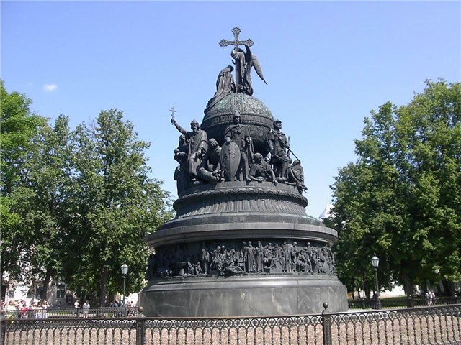

Приложение 2

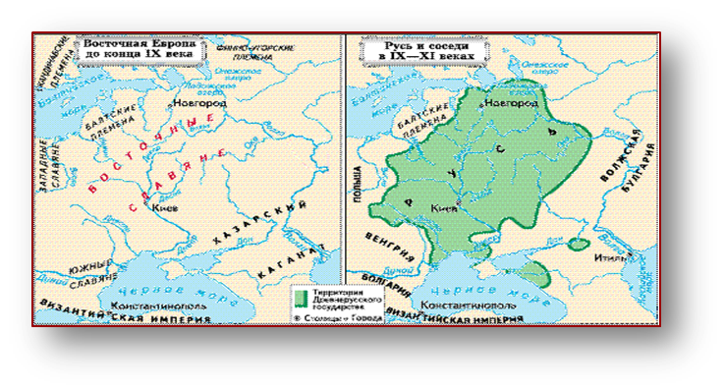

Приложение 3

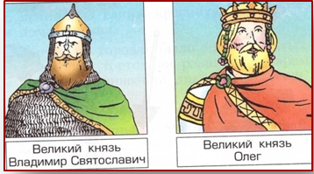

Приложение 4

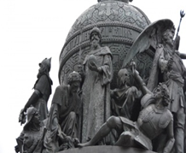
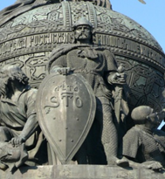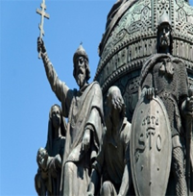

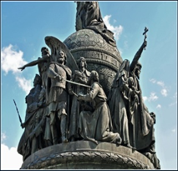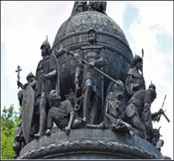
Приложение 5

ЛИЧНОСТИ | ДЕЯТЕЛЬНОСТЬ
 | Написал икону «Троица»
 | Благословил князя Дмитрия на битву с Ордой.
 | Монахи – богатыри, участники Куликовской битвы.
 | Полководец русских войск в Куликовской битве (1380 год).
 | Объединил русские земли, в 1480г. Избавил их от Ордынской зависимости.

Приложение 6

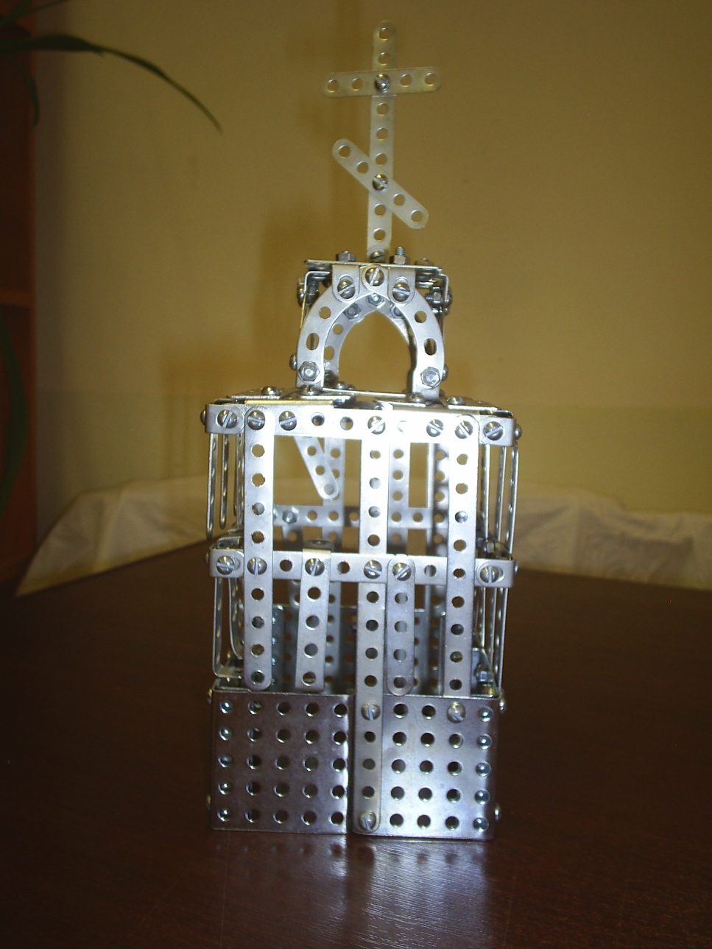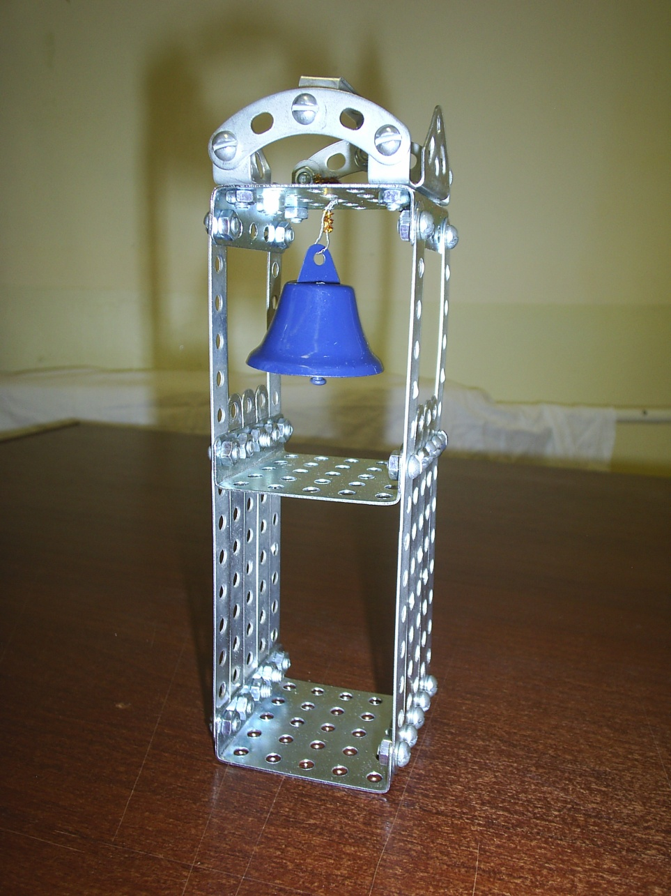
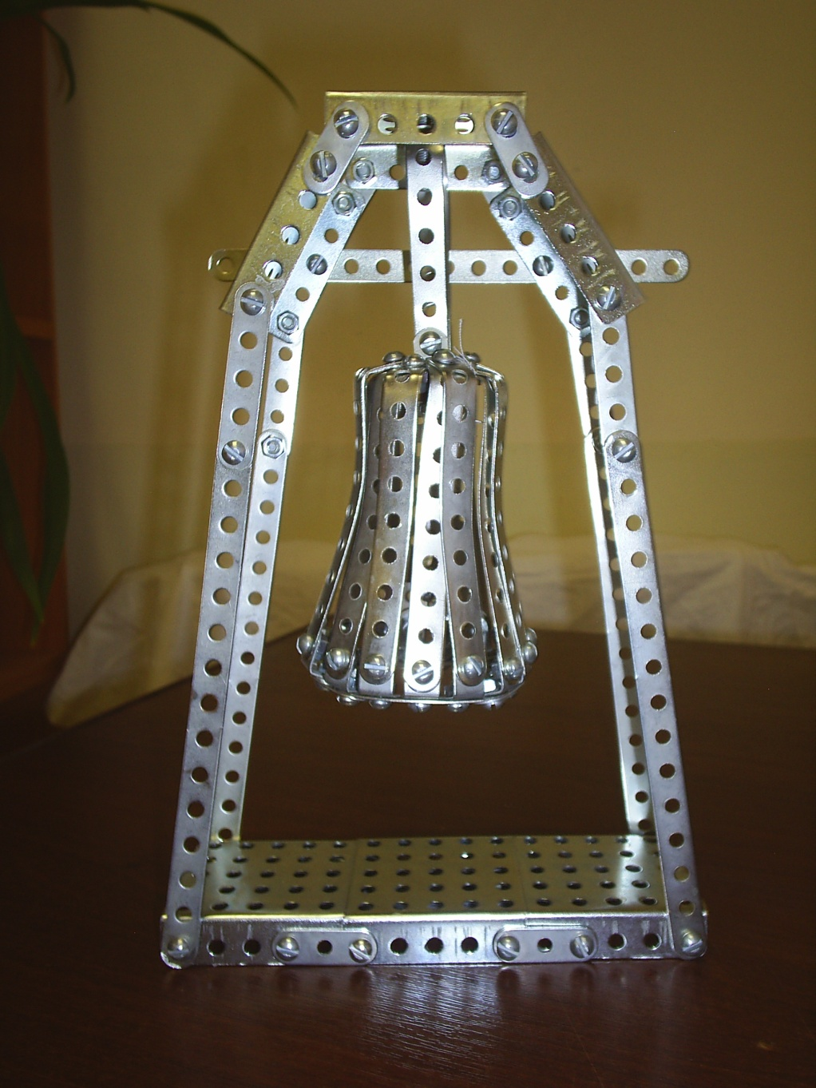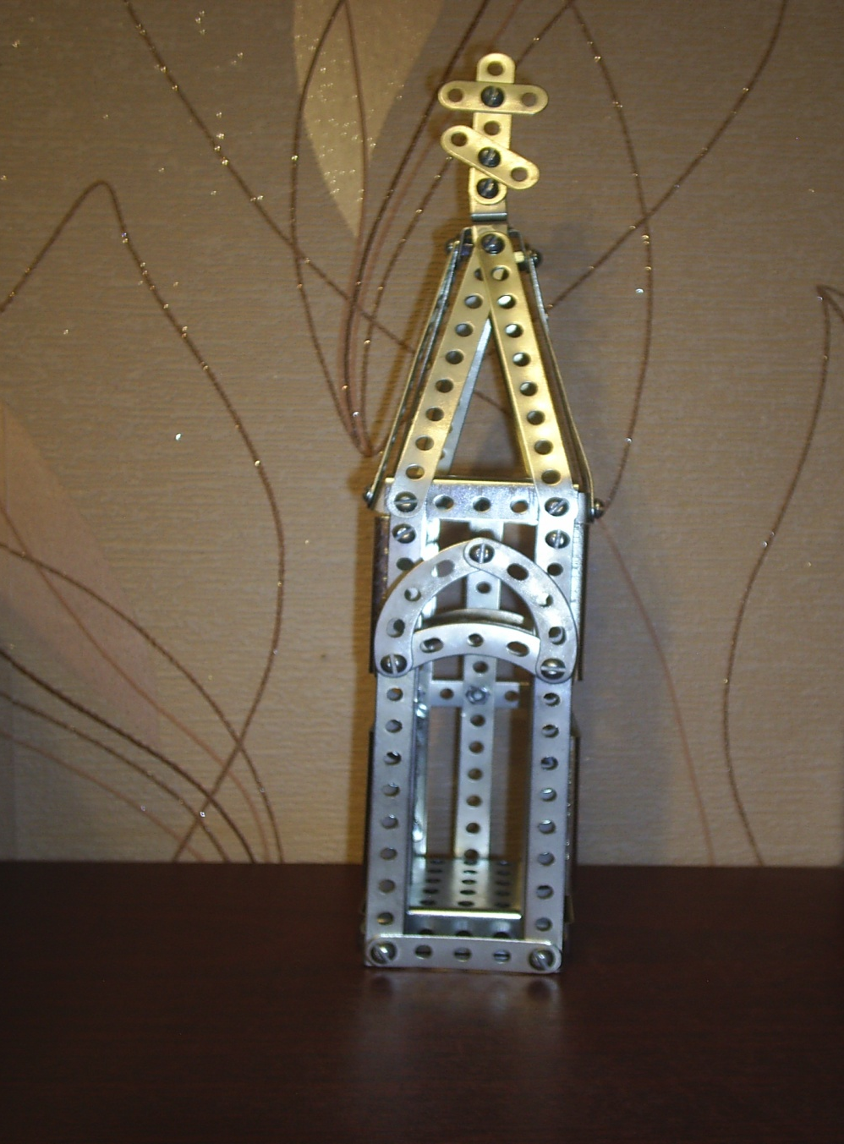

Литература
1. А.А. Вахрушев, Д.Д. Данилов., Е. В.Сизова., С.В.Тырин.
Изд. 4-е, перераб. М.: БАЛАСС, 2015. - 144c.; (Образовательная система «Школа 2100»)
Учебник «Окружающий мир» для 3 класса (ч. 2 «Моё Отечество») соответствует Федеральному государственному образовательному стандарту начального общего образования.
2. Д.Д. Данилов., С.С. Кузнецова, Е.В.Сизова.
Изд. 2-е, испр. М.: БАЛАСС, 2015. - 80c.; (Образовательная система «Школа 2100»)
Рабочая тетрадь к учебнику «Окружающий мир» (ч. 2 «Моё Отечество») соответствует Федеральному государственному образовательному стандарту начального общего образования.
3. Е.В. Сизова, Н.В. Харитонова
Изд. 2-е. М.: БАЛАСС, 2015. - 48c.; (Образовательная система «Школа 2100». Контрольно-измерительные материалы). Проверочные и контрольные работы к учебнику «Окружающий мир» для 3 класса (ч. 2 «Моё Отечество»), соответствует Федеральному государственному образовательному стандарту начального общего образования.
4. Е.В Сизова., Д.Д. Данилов, М.Е. Турчина
Изд. 2-е, дораб. М.: БАЛАСС, 2015. - 256c.; (Образовательная система «Школа 2100»), 3 класс «Окружающий мир» (ч. 2 «Моё Отечество»). Методические рекомендации для педагога, соответствуют Федеральному государственному образовательному стандарту начального общего образования.
5. В.И. Алешков/ Великая Отечественная война; худож. М.О. Дмитриев, С.В. Дурнев, А.В. Каращук и др. - М.: РОСМЭН, 2016. – 80с.: (Моя Россия)
6. Л.В. Клюшник./ Великие люди России; худож. И.А. Дзысь, М.О. Дмитриев, С.В. Дурнев и др. - М.: РОСМЭН, 2015. – 80с.: (Моя Россия).

